EMI/EMC講座（六）多層通孔和分離平面的概念 于岳
在走線路徑上使用通孔（via），是任何高速傳輸技術極關切的課題，因為它會產生電磁干擾和串音。此外，在分離的平面之間，絕不能發生互相重疊（overlay），這是PCB電路設計者最關心的問題之一。本文將介紹多層通孔、跳接、接地走線的概念及其之間關係，與各種分離平面的佈線技巧，並說明可隔離電源和接電平面的鐵粉芯（ferrite）材質之效能特性。
多層通孔
當要將時脈（clock）訊號或高威脅性訊號由來源端繞線（routing）至負載端時，通常會經過走線（trace）到達一個繞線平面（routing plane），例如：X軸，然後經過相同的走線到達另一個平面----例如：Y軸。而且假設每一個走線是與一個射頻回傳路徑（RF return path）緊鄰，則沿著全部的走線路徑，就可以與共模射頻電流（common-mode RF current）緊密耦合。不過，在實務上，這種假設只有一部份是正確的。
當一個訊號走線從一電路層跳至另一電路層時，射頻回傳電流應該沿著走線路徑流動。當一個走線在兩個平面結構之間，穿過一個PCB時，通常會將它們視為電源平面和接地平面，或者說這兩個平面具有相同的電位，而回傳電流在這兩個平面之間共用。回傳電流唯一可以在這兩個平面之間跳接（jump），是在去耦合電容的位置上。如果這兩個平面具有相同的電位，例如：0V（參考電壓），則射頻回傳電流將會在連接兩平面的通孔處發生跳接，而此通孔是供給一個元件使用。
當從一個水平層跳接至一個垂直層，射頻回傳電流是無法完全如此跳接的。這是因為在走線路徑上，有一個「不連續（discontinuity）」，那就是通孔。回傳電流現在必須尋找一個替代的低電感（阻抗）路徑，如此才能完成它的迴路。這個替代路徑可能不在通孔旁邊，結果，在訊號走線上的射頻電流可能會耦合至其它電路中，並產生串音（crosstalk）和電磁干擾的問題。下列的設計技巧，能夠有效地減少因為電路層之間的跳接所產生的串音和電磁干擾問題：
1. 首先，只在一個繞線層對所有的時脈訊號和高威脅性訊號做繞線，也就是說：X軸和Y軸迴路都是在相同的平面上。PCB電路設計者可能會放棄這個技巧，因為它幾乎無法支援「自動繞線（autorouting）」。
2. 一個固定的射頻回傳路徑必須緊鄰繞線層。而且，不因為使用通孔或走線跳接到另一個繞線平面，而造成迴路不連續。
如果必須在水平和垂直的繞線平面之間，使用一個通孔來繞線，設計者必須在每一個通孔位置使用接地通孔（率先將接地通孔應用到PCB的人是W. Michael King），訊號軸是在這些位置上跳接的。接地通孔的電位永遠是0V。
接地通孔是直接與每個訊號迴路通孔相鄰，從水平平面繞至垂直平面。只有當PCB內部具有一個以上的0V參考平面時，才能使用接地通孔。這個通孔和所有的接地平面（0V 參考電壓）連接，成為訊號跳接電流的射頻回傳路徑。本質上，這個通孔和0V參考平面結合在一起，並和訊號走線的位置相鄰並行。當每一個訊號走線的通孔使用兩個接地通孔時，將會有一個連續的射頻回傳路徑存在，射頻回傳電流會在它上面流動。這個接地通孔將維持一個固定的射頻回傳路徑（經由映射平面），與訊號迴路完全相鄰。
當只存在一個0V參考（接地）平面，而且替代平面的電壓是一般PCB四層板常使用的值時，會發生什麼事呢？為了維持一個固定的射頻回傳路徑，此時，0V參考平面必須充當為主要的回傳路徑。訊號走線必須穿過這個0V參考平面。當走線必須穿過電源平面時，就必須使用接地走線；在接地走線的兩端使用通孔，與訊號走線平行，穿過電源平面，與0V參考平面連接。使用這種方法，就可以維持一個固定的射頻回傳路徑。如附圖一所示。
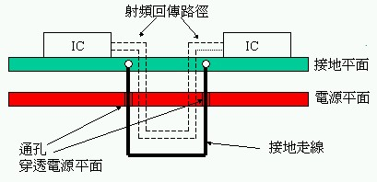
圖一：PCB四層板的接地走線之繞線
當必須在電路層之間跳接時，要如何才能減少使用接地通孔呢？在正確的PCB電路設計中，最優先的是時脈訊號的繞線，它是屬於「人工繞線」。在對這些優先的少數走線（例如：所有的時脈訊號和高威脅性訊號）做繞線時，PCB電路設計者的選擇是比較多的，他們可以使用最短的走線距離（shortest Manhattan length）來繞線，使跳接位置緊鄰元件的接地通孔。此跳接將共用該元件的接地腳位之通孔。對這元件而言，此接地通孔將提供0V參考電壓，並允許射頻回傳電流產生一個跳接。如附圖二所示。
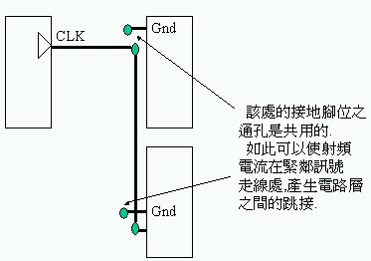
圖二：優先的少數走線之人工繞線範例
分離平面
當使用多層板的PCB時，位於同一平面上的電源平面和接地平面有時會被分開。例如：將類比電路和數位邏輯分開、I/O互連電路的隔離、不同參考電壓的分割（例如：將+5V區域和-48V區域分割）、元件的隔離，但這些都需要射頻回傳路徑。經定義好的射頻回傳路徑可以被比喻為一個道路路線圖，射頻回傳電流只在已經定義好的路徑上流動。
如果在一個平面上發生重疊，則必須在重疊的區域之間使用電容（大小是有限值）。如附圖三所示，C1允許射頻能量（是一個交流波形），穿過一個雜訊平面，到達一個分開的、隔離的、安靜的平面，這是很糟糕的設計。這些平面的直流電壓是不變的，因為在這些平面之間，有使用濾波器來傳遞直流電壓。
如果需要隔離特定的高頻電路，可以使用「鐵粉芯導線（ferrite bead-on-lead）」，而不是電感，來隔離電源平面，或將電源平面和接地平面隔離。不過，使用這種方法時，必須很小心。如果兩平面都包含了高頻的射頻雜訊，則通常要將電源平面和接地平面隔離。如果數位區域和類比區域都需要一個共同的接地平面，而且需要類比電源，則只能使用鐵粉芯導線來銜接分割的電源平面。
當PCB內出現分離平面（split plane）時，共同的接地平面必須直接位於離散濾波元件下方。所有訊號走線必須緊鄰此接地平面；而此濾波元件正是所謂的「橋接器（bridge）」。如此設計的優點是：可以維持0V參考（映射）平面的完整性。這是控制高頻EMI所必需的，還可以提供一個最佳的射頻回傳路徑。
為什麼不能使用電感呢？這從附圖四中，可以得到答案。在直流電壓或低頻訊號的範圍內，鐵粉芯的阻抗趨近於0，這對直流電壓和低頻訊號而言，可以忽略不計，亦即，鐵粉芯導線好像不存在一樣。但當達到高頻的範圍時，在供電線路中會產生射頻電流，此時，鐵粉芯的電阻會持續增加，阻抗也因此直線上升。直到某個特定的頻率值，鐵磁材質停止作用，阻抗也維持在最高值，不再變化。這是像鐵粉芯這種鐵磁材料所特有的物理特性。
本質上，鐵粉芯具有一個大的射頻電阻，可以阻絕射頻能量在兩個分離區域之間傳輸。而電感具有一個大的電感值（L），它的感抗（inductive reactance）值是jωL。但在傳輸路徑上，感抗是最不被歡迎的。在電感兩端會存在寄生電容，而且，在電感線圈和0V參考平面之間也會有電容存在。由於L和C的作用，於是一個諧振（resonant）電路就這樣產生了。藉此，在達到某個特定頻率時，射頻電流可以在兩個隔離區域之間流動，而這些射頻電流會影響電路的正常功能。因此，供電線路或高頻電路必須經過鐵粉芯過濾。
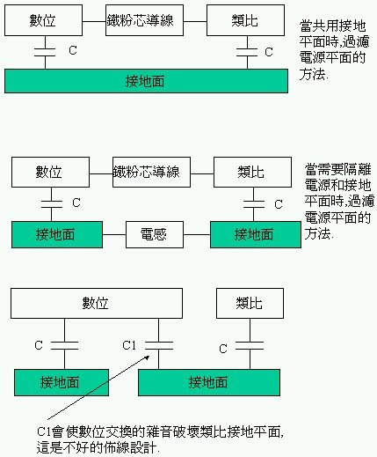
圖三：各種不同的分離平面
如果一個分離平面只包含低頻電路（類比），而另一個分離平面具有高頻的交換電路（數位），這時通常需要使用鐵粉芯將它們之間的電源平面和接地平面隔離。不過，這得依照產品的功能和廠商對電源和平面隔離的需要而定。當不允許高頻能量在兩區域之間傳輸時，才需要使用這種技術。如果兩區域都僅包含低頻元件，而且不會受到高頻的射頻能量之威脅（例如：因高速切換所產生的雜訊），則不需要使用鐵粉芯元件，只要使用「單點接地（single-point ground）」（單點共同接地）即可。
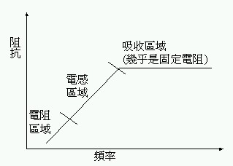
圖四：鐵粉芯的效能特性

